MODELAGEM HIDROLÓGICA DA BACIA HIDROGRÁFICA DO RIACHO FUNDO – BRASÍLIA/DF
¹Rui Ogawa, ²Dionísio Bastos de Quental, ³João Vitor Dias Cerqueira, ⁴Pedro Henrique Alves de Oliveira, ⁵Samuel Erick Barbosa Vitorino, ⁶Andreia de Almeida
^{1,2,3,4,5,6}Universidade de Brasília (UnB) e-mail: ruiogawa@gmail.com, dbquental@gmail.com, jvd.cerqueira@gmail.com, opedrohe3@gmail.com, samuelerick650@gmail.com, andreia.almeida@unb.br

Grupo temático: Ambiente e Clima
Eixo: Gestão de riscos climáticos
Resumo
O Riacho Fundo é o principal afluente urbano do Lago Paranoá, em Brasília, e a sub-bacia do Distrito Federal historicamente mais urbanizada, associada ao aporte de sedimentos e à poluição difusa do lago. Diante da intensificação do uso do solo, sobretudo no Córrego Vicente Pires, este trabalho desenvolve um modelo hidrológico distribuído da bacia, integrando dados de elevação Copernicus GLO-30, hidrografia e uso do solo da IDE (2019), pedologia do IPEDF Codeplan (2020), dados do INMET e séries fluviométricas via plugin ANA Data Acquisition do QGIS, com calibração e validação em QGIS. Os resultados confirmam o contraste entre a cabeceira rural e a porção urbanizada do Vicente Pires, condizente com estudos que associam à área urbana maior escoamento superficial e aporte de sedimentos ao lago. O modelo reproduz a dinâmica sazonal da bacia, com perspectivas de melhoria por calibração automatizada e refinamento das unidades de resposta hidrológica urbanas.
Palavras-chave: Calibração; Cerrado; Lago Paranoá; SWAT; Urbanização.
Introdução
A expansão urbana de Brasília alterou o regime hidrológico das bacias do Lago Paranoá. Entre as cinco sub-bacias afluentes, o Riacho Fundo destaca-se como a mais urbanizada do Distrito Federal (Tsuji; Costa; Koide, 2018) e a que historicamente mais contribui com sedimentos ao reservatório, segundo amostragem hidrossedimentométrica direta (Aquino et al, 2018) e rastreamento geoquímico de fontes (fingerprinting) por grupo alemão (Franz et al., 2014). Essa condição decorre da impermeabilização do Córrego Vicente Pires desde meados de 1990 (Aquino et al, 2018), favorecendo o transporte de poluentes difusos nas primeiras frações da chuva — o first flush (Costa; Tsuji; Koide, 2023) — e desloca o balanço hídrico para o escoamento superficial (62% da vazão total) em detrimento do fluxo de base (Nunes; Minoti; Koide, 2020). No DF, a mudança de uso do solo, mais que a variabilidade climática, é o principal fator de controle hídrico regional: bacias de expansão agrícola registram reduções de 40% a 70% na vazão de base (Lorz et al, 2012); em escala nacional, aplicações SWAT confirmam que a supressão vegetal amplifica o escoamento e reduz o fluxo de base (Oliveira et al., 2018).
Modelos hidrológicos distribuídos representam espacialmente as interações entre topografia, clima, uso do solo e propriedades pedológicas, simulando cenários de mudança de uso da terra e seus efeitos sobre a disponibilidade hídrica (Andrade; Mello; Beskow, 2013). Parte dos estudos existentes, contudo, utiliza bases desatualizadas — curvas de nível de 2010 e uso do solo de 2014 (Nunes; Minoti; Koide, 2020) — ou se concentra em sub-bacias de pequena escala (Tsuji; Costa; Koide, 2018; Costa; Tsuji; Koide, 2023).
Revisões recentes apontam como desafios recorrentes do SWAT no Brasil a qualidade limitada de dados climáticos, pedológicos e hidrológicos e a necessidade de maior refinamento espacial (Freire-Silva et al, 2026). Há, portanto, espaço para um modelo distribuído da bacia completa apoiado em bases de livre acesso e cobertura contínua: Copernicus GLO-30, IDE (2019), IPEDF (2020) e INMET, complementado por séries fluviométricas da ANA. Este trabalho objetivou construir e calibrar esse modelo, delimitando a bacia, estruturando as bases temáticas em classes compatíveis com o SWAT, integrando dados de clima e vazão, e avaliando sua consistência com estudos anteriores na bacia e em bacias semelhantes do Cerrado.
Metodologia
A bacia do Riacho Fundo, na porção sul do DF, drena para o Lago Paranoá com área entre 171 km² (estação Montante Zoológico; Aquino et al, 2018) e 213 km², conforme o exutório. É composta pelos Córregos Riacho Fundo (rural na cabeceira) e Vicente Pires (mais de 50% de área urbana em 2014) (Nunes; Minoti; Koide, 2020). O clima é tropical de savana (Köppen), com chuvas de outubro a abril e precipitação anual de 1.200–1.700 mm; predominam Latossolos Vermelhos e Vermelho-Amarelos, com solos secundários diversos (Aquino et al., 2018).
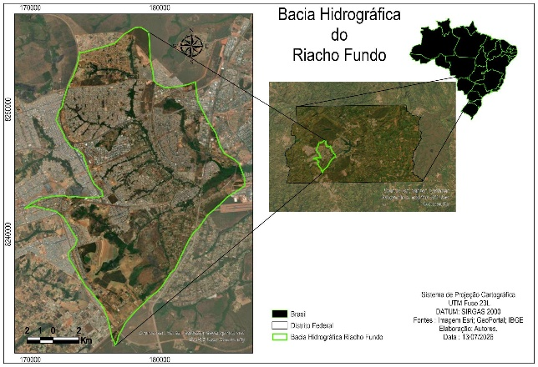
Adotou-se o protocolo de Engel et al., 2007, para os critérios de Escoamento Superficial (ES), Fluxo Total (FT) e Sedimentos (SED), com ajustes por etapa. O modelo de elevação Copernicus GLO-30 (30 m) foi processado em QGIS para delimitar a bacia e a rede de drenagem (limiar de 5 km²). O uso e cobertura do solo vêm da IDE (2019) e a pedologia da camada vetorial do IPEDF Codeplan (2020), atualização de Reatto et al. (2004). Os dados climatológicos diários vieram da estação BRASÍLIA (código 83377) do INMET para 2000–2024: precipitação, temperaturas máxima e mínima, umidade relativa, vento e evaporação do Piche (convencional) e pressão atmosférica (automática). A radiação solar (MJ m⁻² dia⁻¹) foi estimada pelo método de Angström-Prescott (Dornelas et al., 2006) para Brasília. As séries fluviométricas vieram do plugin ANA Data Acquisition para QGIS, incluindo a estação 60478200 (Aquino et al., 2018).
Figura 1: Delimitação da bacia
O pré-processamento em QGIS compreendeu reprojeção para UTM WGS 84 Zona 23 Sul (EPSG:32723), correção de geometrias, recorte ao contorno da bacia, reclassificação do uso do solo em 13 classes com SWAT_CODE (QSWATRef2012.mdb), reclassificação pedológica em 10 classes com SOIL_ID e SNAM (SiBCS/Embrapa) e conversão vetorial para raster. As HRUs foram geradas pelo cruzamento das três camadas e as tabelas escritas pelo módulo Write SWAT Input Tables, em escala diária para 2000–2024, com aquecimento de cinco anos (NYSKIP = 5).
Fonte: Elaborado pelos autores (2026)
A análise de sensibilidade avaliou manualmente, no RStudio, os parâmetros SHALLST, DEEPST, GW_DELAY, ALPHA_BF, GWQMN, GW_REVAP, REVAPMN, SLSUBBSN, HRU_SLP, OV_N, CANMX, ESCO, CN2 multiplicativo, TDRAIN, SOL_AWC (camadas 1–3), CH_N2 e SURLAG, consistente com a literatura para bacias do Cerrado e do DF (Nunes; Minoti; Koide, 2020; Freire-Silva et al., 2026). A calibração cobriu cinco anos e a verificação, vinte anos, com desempenho avaliado por NSE, bR² e PBIAS conforme critérios de Moriasi et al. (2007).
A calibração foi avaliada por três métricas: NSE (1 − Σ(Qobs − Qsim)² / Σ(Qobs − Q̄obs)²), cujos valores negativos indicam desempenho pior que a média da série; PBIAS (Σ(Qobs − Qsim) / Σ(Qobs) × 100), que quantifica o viés volumétrico sistemático; e bR² (b × R², via função br2() do pacote hydroGOF, use.abs=FALSE), cujos valores negativos indicam inclinação negativa na reta simulado-observado, revelando também dessincronização temporal entre as séries.
Resultados e Discussão
A modelagem seguiu quatro etapas sequenciais — aquecimento, calibração, verificação e simulação integral. No aquecimento (2020–2024), os reservatórios internos do modelo foram estabilizados, especialmente os compartimentos de água subterrânea rasa (SHALLST) e profunda (DEEPST).
A análise de sensibilidade identificou maior influência dos parâmetros de escoamento subterrâneo (ALPHA_BF, GWQMN, GW_DELAY, GW_REVAP) e do número de escoamento (CN2), refletindo o contraste entre a cabeceira rural e o Vicente Pires urbanizado, onde o escoamento superficial responde por 62% da vazão total (Nunes; Minoti; Koide, 2020). Os parâmetros de solo (SOL_AWC) tiveram sensibilidade reduzida na porção urbanizada, atribuída à impermeabilização (Nunes; Minoti; Koide, 2020). O aquecimento retornou NSE = −2,832, bR² = −2,270 e PBIAS = 66,7% — valores esperados, já que o objetivo dessa etapa é exclusivamente estabilizar os reservatórios internos, não reproduzir as vazões observadas.
Figura 2: Calibração do modelo (5 anos)  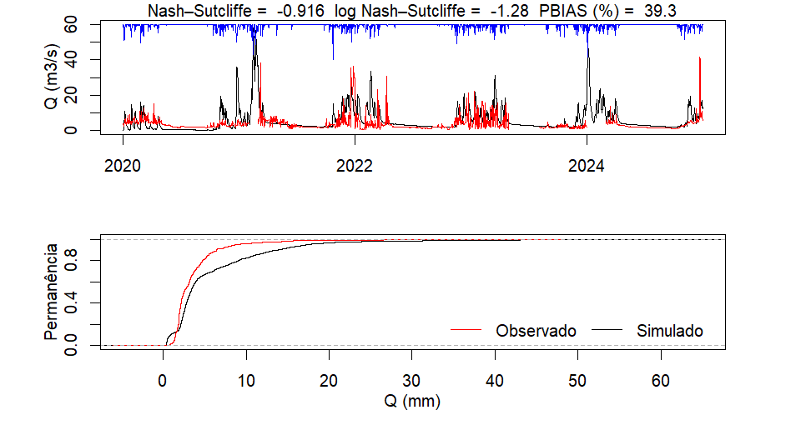  Fonte: Elaborado pelos autores (2026) | Figura 3: Verificação do modelo (20 anos)  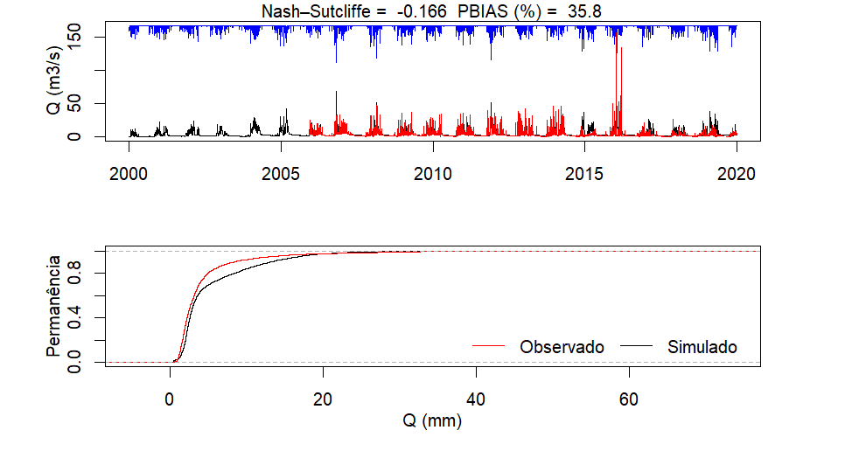  Fonte: Elaborado pelos autores (2026)
De acordo com a Figura 2, a calibração resultou em NSE = −0,916, bR² = −12,445 e PBIAS = 39,3%. A verificação para 2000–2019 produziu NSE = −0,166, bR² = −0,936 e PBIAS = 35,8%. O período original de 25 anos apresentou NSE = −0,285, bR² = −1,257 e PBIAS = 41,7%. Chama atenção que o NSE da verificação (−0,166) supere o da calibração (−0,916), possivelmente por 2020–2024 concentrar condições mais desafiadoras: eventos extremos recentes, aceleração da urbanização no Vicente Pires e perda de qualidade das séries fluviométricas. O NSE do período integral (−0,285) supera o da calibração por incorporar 2000–2019, de desempenho relativamente superior, diluindo o subperíodo mais problemático.
Classificam-se como insatisfatórios (Moriasi et al, 2007), consistente com o estado da arte: Nunes, Minoti e Koide (2020), com SWAT-CUP/SUFI-2 e 5.700 simulações, obtiveram NSE de 0,68 na calibração e 0,49 na validação — inferior às demais sub-bacias do Lago Paranoá —, atribuído à não-estacionariedade do uso do solo e a incertezas de monitoramento na estação Montante Zoológico. Somam-se as restrições da calibração manual (Freire-Silva et al, 2026) e falhas pontuais nas séries do INMET. O PBIAS foi positivo em todas as etapas — aquecimento (66,7%), calibração (39,3%), verificação (35,8%) e período integral (41,7%) —, indicando subestimativa sistemática das vazões, fisicamente coerente com a bacia: a alta impermeabilização do Vicente Pires gera picos de escoamento rápidos e intensos que o SWAT, com parametrização padrão do SCS-CN em escala diária, tende a subestimar em chuvas intensas.
A redução do PBIAS entre o aquecimento (66,7%) e as etapas seguintes evidencia que a calibração, ainda que insatisfatória pelos critérios de Moriasi et al (2007), produziu efeito corretivo sobre esse viés. As curvas de permanência mostram aspecto positivo: as distribuições simulada e observada se aproximam nas vazões baixas a médias, que correspondem à maior parte do tempo hidrológico da bacia. Assim, embora o modelo falhe nos picos de cheia — responsáveis pelos NSE e bR² negativos —, representa bem a distribuição volumétrica de longo prazo, base para aprimoramentos futuros via calibração automatizada, refinamento das HRUs urbanas e preenchimento das falhas climatológicas.
Considerações Finais
Este trabalho concluiu o ciclo completo de modelagem hidrológica distribuída da bacia do Riacho Fundo, demonstrando a viabilidade técnica de construí-lo exclusivamente com dados de livre acesso, em fluxo de trabalho reprodutível em QGIS e RStudio. Embora os indicadores classifiquem o desempenho como insatisfatório em todas as etapas — resultado consistente com o estado da arte para esta bacia (Nunes; Minoti; Koide, 2020) e explicável pela não-estacionariedade do uso do solo, por incertezas de monitoramento urbano e pelas limitações da calibração manual —, o modelo representa adequadamente a distribuição de vazões baixas a médias e reproduz o contraste sazonal entre chuva e estiagem, condizente com o regime de savana tropical da bacia. Como perspectivas, destacam-se a calibração automatizada (SUFI-2) e o refinamento das HRUs urbanas.
Referências
ANDRADE, Márcio A.; MELLO, Carlos R. de; BESKOW, Samuel. Simulação hidrológica em uma bacia hidrográfica representativa dos Latossolos na região Alto Rio Grande, MG. Revista brasileira de engenharia agrícola e ambiental, v. 17, p. 69-76, 2013.

AQUINO, I. G. et al. Variação temporal da descarga sólida em suspensão e identificação de minerais a partir de aperfeiçoamento de método de amostragem automática no Córrego Riacho Fundo, Brasília, Distrito Federal. Geol. USP Série Científica, v. 18, p. 171-185, 2018.
COSTA, Maria Elisa Leite; TSUJI, Thays Mitsuko; KOIDE, Sérgio. First flush na bacia urbana do Riacho Fundo I/DF. Revista Tecnologia e Sociedade, v. 19, n. 56, p. 1-11, 2023.

DORNELAS, Karla Daniele et al. Coeficientes médios da equação de Angström-Prescott, radiação solar e evapotranspiração de referência em Brasília. Pesquisa Agropecuária Brasileira, v. 41, p. 1213-1219, 2006.

ENGEL, Bernard et al. A hydrologic/water quality model Applicati1. JAWRA Journal of the American Water Resources Association, v. 43, n. 5, p. 1223-1236, 2007.

FRANZ, C. et al. Sediments in urban river basins: Identification of sediment sources within the Lago Paranoá catchment, Brasilia DF, Brazil–using the fingerprint approach. Science of the Total Environment, v. 466, p. 513-523, 2014.

FREIRE-SILVA, Jadson et al. O modelo hidrológico SWAT (Soil & Water Assessment Tool) no Brasil: uma revisão do passado, presente e futuro. Revista Brasileira de Meio Ambiente, v. 14, n. 2, 2026.

IDE/DF – Infraestrutura de Dados Espaciais do Distrito Federal. GeoPortal DF: camadas de hidrografia e uso e cobertura do solo. Brasília: Secretaria de Estado de Desenvolvimento Urbano e Habitação – SEDUH, 2019. Disponível em: https://www.ide.df.gov.br/geoportal/. Acesso em: 13 jul. 2026.

IPEDF CODEPLAN – Instituto de Pesquisa e Estatística do Distrito Federal. 2.4 – Pedologia. In: ______. Atlas do Distrito Federal. Brasília: IPEDF Codeplan, 2020. Disponível em: https://atlas.ipe.df.gov.br/?p=1701. Acesso em: 13 jul. 2026.

LORZ, C. et al. Challenges of an integrated water resource management for the Distrito Federal, Western Central Brazil: climate, land-use and water resources. Environmental Earth Sciences, v. 65, n. 5, p. 1575-1586, 2012.

MORIASI, Daniel N. et al. Model evaluation guidelines for systematic quantification of accuracy in watershed simulations. Transactions of the ASABE, v. 50, n. 3, p. 885-900, 2007.

NUNES, Gilliard; MINOTI, Ricardo T.; KOIDE, Sergio. Mathematical modeling of watersheds as a subsidy for reservoir water balance determination: The case of Paranoá Lake, Federal District, Brazil. Hydrology, v. 7, n. 4, p. 85, 2020.

OLIVEIRA, Vinícius Augusto de et al. Land-use change impacts on the hydrology of the upper Grande river basin, Brazil. Cerne, v. 24, n. 4, p. 334-343, 2018.

REATTO, Adriana et al. Mapa pedológico digital: SIG atualizado do Distrito Federal escala 1: 100.000 e uma síntese do texto explicativo. Planaltina, Brazil: Embrapa Cerrados, 2004.

TSUJI, Thays Mitsuko; COSTA, Maria Elisa Leite; KOIDE, Sergio. Urban stormwater monitoring and modelling at the Riacho Fundo Sub-Basin, Brasília–DF. In: International Conference on Urban Drainage Modelling. Cham: Springer International Publishing, 2018. p. 407-412.

